19.00 Velkomst v. Byrådsmedlem Julie Jacobsen
19.05 Fællessang v. Maud Kofod
19.10 Taler ved
Borgmester Karina Vincent
Folketingsmedlem Pia Kjærsgaard
Fungerende feltpræst Kristian Massey Møller
19.30 Musik v. Maud Kofod
19.35 Hilsen fra planlægningsgruppen
19.40 Uddeling af Familienetværkets børnemedaljer v. Kaptajnløjtnant Peter Christiansen og
Overkonstabel 1. Grad Uffe Klixbüll
19.50 Hygge og socialt samvær
20.45 Fællessang v. Maud Kofod
21.00 Tak for i aften

Vi takker mange gange for jeres deltagelse, og håber at se jer igen til næste år.

Flagdag for Danmarks udsendte

5. september 2022

Odsherred Kommune

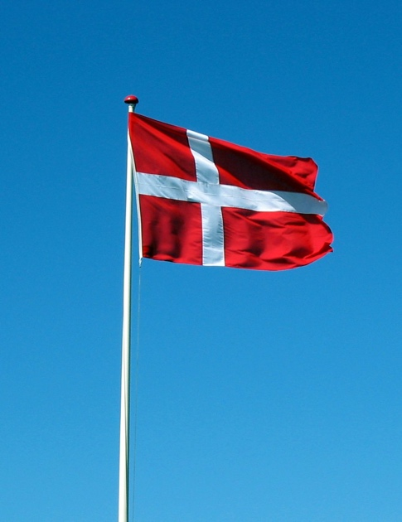

Altid frejdig, når du går
1. Altid frejdig, når du går
veje, Gud tør kende,
selv om du til målet når
først ved verdens ende!
2. Aldrig ræd for mørkets magt,
stjernerne vil lyse!
Med et Fadervor i pagt
skal du aldrig gyse!
3. Kæmp for alt, hvad du har kært,
dø, om så det gælder!
Da er livet ej så svært,
døden ikke heller.

En lærke letted, og tusind fulgte
1. En lærke letted, og tusind fulgte,
og straks var luften et væld af sang.
De tusind tårne tog til at tone,
så landet fyldtes af klokkers klang,
og byer blomstred i rødt og hvidt,
og det var forår og Danmark frit.
2. Det var en morgen som tusind andre
og ingen morgen i tusind år,
da Danmark vågned med klare øjne
til glædestimer og frimandskår,
og landet lyste fra sund til klit,
for det var forår og Danmark frit.
3. Vi mindes stille de tapre døde,
hvis navne lever i Danmarks navn,
og takken søger til dem, der segned',
og dem, der sidder med tunge savn.
Gud trøste dem, der har lidt og stridt,
til det blev forår og Danmark frit.
4. Men du, som styrter de stoltes riger
og løser fangne af bolt og bånd,
dig flyver hjerternes tak i møde,
vor skæbne er i din stærke hånd.
Nu er det forår og Danmark frit.
Velsign det, Herre, fra sund til klit.

